Politecnico di Torino

Dipartimento di Ingegneria Gestionale e della Produzione
Corso di Laurea Triennale in Ingegneria Gestionale
Classe L-8 Ingegneria dell’Informazione
A.a. 2025/2026
Sessione di Laurea Novembre 2026

Applicazione per l'ottimizzazione logistica ed economica degli sviluppi vettura in Formula 1

Relatore: | Candidato:
Prof. Averta Giuseppe Bruno | Alessandro Russo  Matricola: s328917

Indice
1. Titolo del progetto e riferimenti dello studente 3
2. Proposta di progetto 4
2.1 Testo della proposta approvata 4
2.2 Modifiche e integrazioni emerse durante il lavoro 6
3. Descrizione del problema affrontato 7
3.1 Contesto operativo 7
3.2 Il problema affrontato 8
3.3 Criticità, potenzialità e rilevanza 8
4. Descrizione del data-set 10
5. Strutture dati e algoritmi 12
5.1 Modello di valutazione 12
5.2 Vincoli 13
5.3 Struttura dati: il grafo 13
5.4 Algoritmo 14
6. Diagramma delle classi 16
7. Videate dell'applicazione e video dimostrativo 19
7.1 Modalità Pre-Season 19
7.2 Modalità In-Season 22
7.3 Video dimostrativo 23
8. Risultati sperimentali 24
8.1 Configurazione delle prove 24
8.2 Posizione obiettivo 24
8.3 Budget disponibile 25
8.4 Tolleranza sulle prestazioni 25
8.5 Data di inizio dello sviluppo 26
8.6 Stagione 27
8.7 Sede della squadra 27
8.8 Scelta del debutto in modalità In-Season 28
8.9 Tempi di calcolo 28
9. Valutazioni e conclusioni 29
9.1 Punti di forza 29
9.2 Punti di debolezza 29
9.3 Contributo rispetto al problema 30
9.4 Conclusioni 30
Bibliografia 31

1. Titolo del progetto e riferimenti dello studente
Titolo | Applicazione per l'ottimizzazione logistica ed economica degli sviluppi vettura in Formula 1
Studente | Alessandro Russo
Matricola | s328917
E-mail istituzionale | s328917@studenti.polito.it
E-mail personale | 37alerusso@gmail.com
Corso di laurea | Ingegneria Gestionale (L-8), Politecnico di Torino, A.a. 2025/2026
Prova finale | Tecniche di Programmazione
Repository | https://github.com/TdP-prove-finali/RussoAlessandro
Video dimostrativo | https://youtu.be/n1bTftE29iw
Licenze | Relazione: Creative Commons BY-NC-SA 4.0  Software: Apache License 2.0  Dati: CC BY-NC-SA 4.0: dati di base Jolpica F1, tramite il dataset Kaggle  Tratte su strada: ODbL, © OpenStreetMap contributors

2. Proposta di progetto

2.1 Testo della proposta approvata
Studente proponente
s328917 Russo Alessandro
Titolo della proposta
Applicazione per l'ottimizzazione logistica ed economica degli sviluppi vettura in Formula 1
Descrizione del problema proposto
Nel moderno campionato di Formula 1, la gestione ottimale delle risorse (sia prima dell'inizio che durante la stagione) fa la differenza tra un'annata vincente e una fallimentare. Questo progetto affronta il problema di come e quando introdurre gli aggiornamenti tecnici sulle vetture. I team devono rispettare regole imposte dalla FIA (come il Budget Cap) e tenere conto di vincoli strategici sul luogo e sul momento in cui portare le modifiche. L'obiettivo è creare un'applicazione che aiuti a decidere il circuito e lo slot temporale migliore per far debuttare un nuovo componente, evitando inefficienze (come portare un'ala nuova su una pista inadatta o con alto rischio di pioggia).
Descrizione della rilevanza gestionale del problema
Il problema presenta un'importante rilevanza gestionale, poiché i fattori organizzativi legati alla produzione dei pezzi hanno un impatto diretto sia sulle prestazioni in pista che sulle finanze del team. L'applicazione aiuterà a trattare i nuovi componenti non solo come pezzi meccanici, ma come investimenti. Il programma stimerà infatti un Ritorno sull'Investimento (ROI): l'obiettivo gestionale è spendere il budget in modo che il nuovo pezzo porti un guadagno cronometrico reale per il maggior numero di gare possibili, ammortizzandone il costo.
Descrizione dei data-set per la valutazione
La valutazione del modello si baserà su un database relazionale strutturato su 3 tabelle: circuits, races e components. I dati di base per le prime due tabelle provengono dal dataset storico pubblico reperibile al seguente link: https://www.kaggle.com/datasets/patelris/formula-1-complete-dataset-1950-2026?resource=download
A questi dati grezzi sono state applicate delle customizzazioni per le logiche dell’algoritmo:
• Alla tabella “circuits” sono stati aggiunti 4 attributi: tre indici numerici che rappresentano l'importanza di aerodinamica, telaio e power unit per il singolo tracciato. Non esistendo misurazioni ufficiali pubbliche, questi tre indici sono stati ricavati per stima empirica, basandosi sull'analisi topologica dei tracciati e sulla letteratura tecnica sportiva. Infine, un attributo riguardante la probabilità di pioggia (calcolata tramite WeatherSpark https://it.weatherspark.com/) considerando il periodo in cui il circuito è storicamente stato impegnato per il campionato di Formula 1.
• Alla tabella races è stato aggiunto un valore booleano per indicare se quel preciso weekend prevede una gara "Sprint". Questo è un fattore critico, poiché il formato Sprint riduce drasticamente il tempo a disposizione per provare i nuovi aggiornamenti.
• Per questo motivo sono state prese in considerazione le stagioni di Formula 1 più moderne (dal 2021 in poi).
La tabella “components” fungerà da catalogo di riferimento per le delibere tecniche. Conterrà la classificazione dei pacchetti in base alla grandezza e all'area di focus, associando a ciascuna tipologia i vincoli di costo sul Budget Cap e i tempi standard di produzione. I valori di costo sono stati dimensionati in modo verosimile rispetto ai vincoli macroscopici del Budget Cap imposto dal regolamento finanziario FIA, coerenza per validare l'ottimizzazione del ROI.
Descrizione preliminare degli algoritmi coinvolti
L'applicazione richiede lo sviluppo di un algoritmo di ottimizzazione vincolata. Verranno elaborati i parametri di input incrociandoli con il database relazionale. Il problema algoritmico centrale consiste nell'analizzare le combinazioni spazio-temporali per identificare il Gran Premio ottimale per il debutto di un aggiornamento tecnico. La funzione obiettivo mira a massimizzare il Ritorno sull'Investimento (ROI) prestazionale, sottostando a vincoli stringenti: i tempi fisici di produzione del pezzo, la compatibilità tra il componente e le caratteristiche del tracciato, la probabilità di precipitazioni avverse e la presenza del formato Sprint.
Descrizione preliminare delle funzionalità previste per l’applicazione software
L'interazione dell'utente con l'applicazione ruoterà attorno all'inserimento di parametri decisionali chiave. L'azione primaria consisterà nell'utilizzo di uno switch per impostare il contesto temporale dell'operazione. Questo comando permetterà di incanalare l'inserimento dei dati verso due modalità operative distinte.
Selezionando la modalità di Pianificazione Strategica (Pre-Stagione), l'utente andrà a configurare i parametri macroscopici iniziali. Nello specifico, dovrà inserire l'anno di riferimento del campionato, il budget di sviluppo annuale a disposizione e la posizione target nel campionato costruttori, parametro fondamentale per consentire all'algoritmo di calcolare l'handicap aerodinamico e le relative limitazioni sulle ore di simulazione. Infine, l'utente compilerà una "Wishlist" degli aggiornamenti, specificando per ciascun pacchetto in programma la taglia dell'investimento e il focus tecnico.
Qualora invece si attivi la modalità di Ricalcolo Tattico (In-Stagione), l'inserimento dati si adatterà dinamicamente per gestire le reazioni a campionato in corso. In questo scenario, l'utente dovrà comunicare al sistema il Gran Premio attuale, che fungerà da nodo di partenza temporale, la posizione reale in classifica in quel preciso momento e il budget residuo effettivamente rimasto. A questi dati di contesto andranno infine aggiunte le caratteristiche, sempre in termini di taglia e focus tecnico, del singolo componente urgente che si intende deliberare.

2.2 Modifiche e integrazioni emerse durante il lavoro
Rispetto alla proposta approvata, l'impostazione generale del progetto è rimasta invariata. Le modifiche apportate riguardano principalmente il criterio con cui viene valutata la convenienza di un piano di sviluppo e l'integrazione di alcuni dati, necessari per rendere il modello più aderente alla realtà.
La modifica più rilevante interessa la funzione obiettivo. Il processo di ottimizzazione è articolato in due fasi: nella prima si determina il massimo guadagno prestazionale ottenibile; nella seconda, accettando una riduzione della prestazione non superiore a una tolleranza fissata dall'utente, si individua la soluzione che offre il miglior compromesso tra guadagno e costo. La massimizzazione diretta del ROI, prevista nella proposta, tendeva infatti a privilegiare i pacchetti di piccola entità e a lasciare inutilizzata una parte del budget disponibile. Il ROI rimane comunque tra i risultati riportati per ciascun pacchetto.
Le aree di sviluppo considerate sono state ridotte all'aerodinamica e al telaio. La power unit, infatti, è sviluppata dal costruttore del motore e non rientra nel tetto di spesa della squadra: non costituisce pertanto una leva decisionale oggetto del modello. L'indice relativo alla power unit è stato comunque mantenuto nel database con finalità descrittive.
Per quanto riguarda il budget, l'utente non inserisce più direttamente l'importo destinato allo sviluppo, ma le altre spese previste nella stagione; il budget disponibile per gli aggiornamenti è ricavato per differenza dal tetto di spesa fissato dal regolamento finanziario, così da garantire il rispetto del cost cap. La modifica consente una stima più precisa delle risorse effettivamente disponibili, poiché la squadra conosce i propri costi fissi annuali ed è in grado di prevedere con buona approssimazione quelli variabili.
Anche i costi del catalogo sono stati ridefiniti: anziché essere dimensionati in modo verosimile, sono calcolati a partire dai costi dei singoli componenti modificati da ciascun pacchetto, ricavati da fonti pubbliche.
È stata inoltre introdotta in modo esplicito la componente logistica. A partire dalla sede della squadra selezionata, il modello determina per ogni Gran Premio il mezzo di trasporto, il tempo e il costo della spedizione dei nuovi componenti dalla fabbrica al circuito. A tal fine il database è stato esteso con due tabelle, contenenti rispettivamente le squadre con le relative sedi e le tratte tra sedi e circuiti, ed è stata aggiunta la stagione 2027, adottata come riferimento per la dimostrazione.
Infine, ai parametri di input previsti nella proposta si aggiungono la squadra, necessaria per il calcolo logistico, la tolleranza sulle prestazioni, utilizzata nella seconda fase dell'ottimizzazione, e la data di inizio dello sviluppo.

3. Descrizione del problema affrontato

3.1 Contesto operativo
Nel campionato di Formula 1 la vettura viene progettata durante l'inverno, ma continua a evolvere per tutta la stagione. Le squadre introducono periodicamente pacchetti di aggiornamento, ossia insiemi di componenti modificati, come ala anteriore, fondo, carrozzeria, sospensioni o impianto frenante, che migliorano la prestazione della vettura. Ogni pacchetto richiede settimane di progettazione e produzione e, una volta portato in pista, deve essere validato in condizioni reali.
La validazione avviene durante il weekend di gara. In un weekend tradizionale il venerdì e il sabato mattina sono dedicati a tre sessioni di prove libere di un'ora ciascuna, seguite dalle qualifiche del sabato e dalla gara della domenica. Le prove libere sono l'unico momento in cui la squadra può confrontare direttamente i componenti nuovi con quelli precedenti, verificare che il comportamento in pista corrisponda a quello previsto in galleria del vento e nelle simulazioni, e definire l'assetto con cui affrontare il resto del weekend.
Il formato Sprint riduce sensibilmente questo margine. Dal 2024 un weekend Sprint prevede una sola sessione di prove libere, seguita dalle qualifiche e dalla gara Sprint e poi dalle qualifiche e dalla gara principale [1]. La squadra dispone quindi di un'ora, anziché tre, per valutare il nuovo pacchetto prima che i risultati inizino a contare. Le sessioni competitive forniscono comunque dati utili, ma non consentono prove comparative. Per questo motivo il weekend Sprint è considerato poco adatto al debutto di un aggiornamento [2].
Un effetto analogo è prodotto dalla pioggia. I dati raccolti su pista bagnata non sono rappresentativi del comportamento della vettura sull'asciutto, condizione per cui gli aggiornamenti sono progettati: una sessione bagnata non contribuisce alla loro validazione. La probabilità di precipitazioni nel periodo in cui si disputa ciascun Gran Premio, ricavata da dati climatici storici [3], misura quindi il rischio che il weekend di debutto non consenta di mettere a punto il pacchetto. In entrambi i casi il pacchetto non esprime subito il proprio potenziale, e la messa a punto si prolunga al Gran Premio successivo.
Lo sviluppo si svolge inoltre entro due limiti regolamentari. Il primo è il tetto di spesa (cost cap) del Regolamento Finanziario FIA, che dal 2026 limita a 215 milioni di dollari la maggior parte delle spese annue di una squadra [4]. Il budget disponibile per gli aggiornamenti è quindi la parte che resta dopo le spese di gestione. Il secondo è la scala delle restrizioni ai test aerodinamici (ATR, Aerodynamic Testing Restrictions). Questa assegna a ciascuna squadra una quota di prove in galleria del vento e di simulazioni fluidodinamiche (CFD) che cresce al peggiorare della posizione in classifica, dal 70% del valore di riferimento per il primo classificato al 115% per gli ultimi [5]. Ne consegue che, per le squadre di vertice, i tempi di sviluppo dei pacchetti aerodinamici risultano più lunghi.
Il calendario varia da una stagione all'altra, sia nella composizione sia nel numero di Gran Premi, compreso fra 22 e 24 nelle stagioni considerate; quest'ultimo incide anche sul tetto di spesa, che il regolamento aumenta per ogni gara oltre una soglia prefissata [4]. I circuiti premiano in misura diversa l'efficienza aerodinamica o il comportamento meccanico della vettura, e si trovano in località anche molto distanti fra loro: i nuovi componenti devono essere spediti dalla sede della squadra al circuito, su strada o per via aerea, con tempi e costi che dipendono dalla distanza.

3.2 Il problema affrontato
Il progetto affronta un sotto-problema specifico della pianificazione dello sviluppo. Dato l'insieme degli aggiornamenti che la squadra intende realizzare nella stagione (wishlist), si tratta di stabilire in quale Gran Premio far debuttare ciascuno di essi. La decisione si colloca in due momenti distinti:
• nella pianificazione pre-stagionale, modalità Pre-Season, si costruisce il piano dell'intera wishlist, a partire dalla data di inizio dello sviluppo;
• nel ricalcolo in stagione, modalità In-Season, si sceglie il debutto di un singolo componente a partire dal Gran Premio in corso, tenendo conto della posizione reale in classifica e delle spese già sostenute.
Gli input sono la stagione, la squadra, la posizione in classifica, le altre spese previste, la composizione della wishlist (taglia e area tecnica dei pacchetti), la data di inizio dello sviluppo e la tolleranza sulle prestazioni.
L'output è il piano dei debutti:
• per ogni pacchetto incluso, il Gran Premio assegnato, il guadagno prestazionale atteso, il costo di produzione e di trasporto, il margine sui tempi e il ROI;
• per i pacchetti esclusi, il motivo dell'esclusione;
• un riepilogo del budget impegnato e residuo.
Il modello è descritto in dettaglio al punto 5.

3.3 Criticità, potenzialità e rilevanza
La difficoltà del problema deriva dall'interazione fra i pacchetti. Anticipare un debutto aumenta il numero di gare in cui l'aggiornamento produce beneficio. Il calendario, però, impone tempi minimi di produzione e trasporto, la linea di produzione lavora su un pacchetto alla volta e il budget non consente in generale di realizzare l'intera wishlist: ogni scelta condiziona quindi quelle successive. Il numero di piani possibili cresce in modo combinatorio con le dimensioni della wishlist, e valutarli richiede di combinare informazioni eterogenee: tempi, costi, caratteristiche dei circuiti e condizioni del weekend.
L'applicazione consente di esplorare queste alternative in pochi secondi e di confrontare scenari diversi, ad esempio al variare della squadra, della stagione o della tolleranza sulle prestazioni. Dal punto di vista gestionale, essa tratta gli aggiornamenti come investimenti: ciascun pacchetto ha un costo, un tempo di realizzazione e un rendimento che dipende dal momento e dal luogo in cui entra in servizio. In un contesto regolato da un tetto di spesa, in cui le scelte inefficienti non possono essere compensate con risorse aggiuntive, allocare in modo efficace il budget e il tempo di produzione costituisce un vantaggio competitivo diretto.

4. Descrizione del data-set
I dati utilizzati dall'applicazione sono contenuti in un database relazionale MariaDB composto da cinque tabelle, la cui struttura è riportata in Figura 1. Le tabelle circuits, races e constructors derivano da un dataset pubblico sulla storia della Formula 1, integrato con gli attributi necessari al modello; le tabelle components e routes sono state costruite appositamente per il progetto.
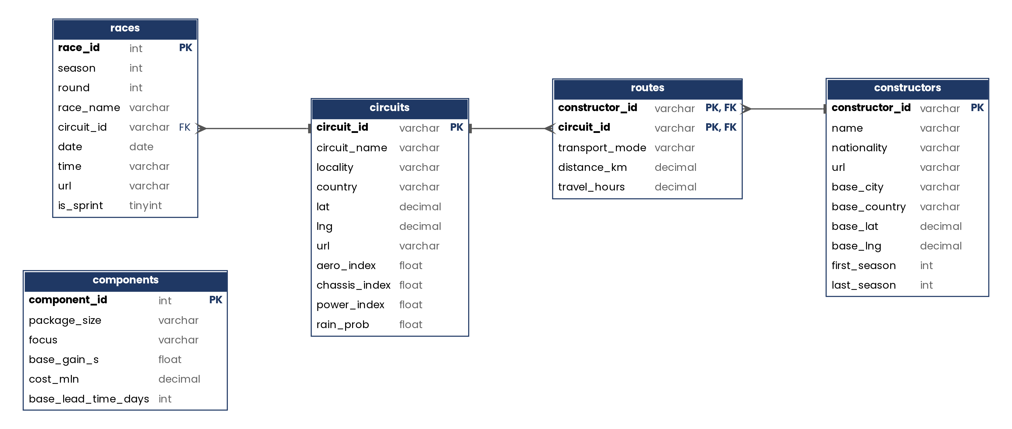
Figura 1 – Diagramma entità-relazione del database
La tabella circuits descrive i circuiti, con località e coordinate geografiche. A questi dati sono stati aggiunti tre indici, compresi fra 0 e 10, che misurano quanto ciascun tracciato premi l'efficienza aerodinamica (aero_index), il comportamento meccanico della vettura (chassis_index) e la potenza del motore (power_index). In assenza di misure ufficiali, gli indici sono stati stimati a partire dalle caratteristiche dei tracciati e dalla letteratura tecnica, tenendo conto anche delle valutazioni pubblicate per ciascun Gran Premio dai fornitori di pneumatici e di impianti frenanti [6] [7]. Il modello utilizza i primi due indici per valutare la compatibilità di un pacchetto con il circuito, mentre il terzo ha valore descrittivo. L'attributo rain_prob riporta infine la probabilità di pioggia nel periodo in cui si disputa il Gran Premio, ricavata da serie climatiche storiche.
La tabella races contiene i Gran Premi dal 2021 al 2027, ciascuno con stagione, data, circuito e un attributo booleano (is_sprint) che indica se il weekend si svolge in formato Sprint. La stagione 2027, assente nel dataset originale, è stata inserita a partire dal calendario ufficiale.
La tabella components costituisce il catalogo dei pacchetti di aggiornamento. Le sei tipologie derivano dalla combinazione di tre taglie (Minor, Medium, Major) con due aree tecniche (Aero e Chassis), come riportato in Tabella 1. Il guadagno, espresso in secondi al giro, è stimato a partire da dichiarazioni pubbliche di tecnici e dirigenti delle squadre. Il costo è calcolato moltiplicando il numero di componenti modificati, incluse le unità di scorta, per il loro costo unitario stimato. Il lead time indica il tempo base di progettazione e produzione, prima della correzione dovuta alla scala ATR.
Tabella 1 – Catalogo dei pacchetti di aggiornamento
Tipologia | Guadagno (s/giro) | Costo (M$) | Lead time base (giorni)
Minor Aero | 0,05 | 0,60 | 14
Minor Chassis | 0,05 | 0,40 | 14
Medium Aero | 0,12 | 1,20 | 35
Medium Chassis | 0,12 | 1,40 | 35
Major Aero | 0,30 | 2,10 | 70
Major Chassis | 0,30 | 2,10 | 70
Le tabelle constructors e routes supportano la componente logistica del modello. La prima contiene le squadre, con la città e le coordinate della sede tecnica e le stagioni di partecipazione. La seconda riporta, per ogni coppia squadra–circuito, il mezzo di trasporto previsto per la spedizione dei componenti: su strada se la distanza in linea d'aria non supera i 2.000 km, per via aerea altrimenti. Per le tratte su strada sono registrate la distanza e le ore di guida effettive, calcolate una sola volta con un servizio di instradamento; per quelle aeree, la distanza in linea d'aria.
Alcuni dati di natura regolamentare, ossia il tetto di spesa di ciascuna stagione e la scala ATR, non sono memorizzati nel database ma nel modulo delle costanti dell'applicazione, insieme ai parametri del modello.
Le fonti dei dati e le relative licenze sono riassunte di seguito.
• Circuiti, Gran Premi e squadre: dataset Formula 1 Complete Dataset 1950–2026, pubblicato su Kaggle [8] e derivato dall'API Jolpica F1; licenza CC BY-NC-SA 4.0 [9].
• Calendario 2027: comunicazione ufficiale della Formula 1 [10].
• Probabilità di pioggia: WeatherSpark [3].
• Indici dei circuiti: stime basate sulle caratteristiche dei tracciati, con riferimento alle valutazioni Brembo [6] e Pirelli [7].
• Sedi delle squadre: fonti di settore [11] [12].
• Costi e guadagni dei pacchetti: costi unitari dei componenti [13]; dichiarazioni pubbliche di tecnici e dirigenti [14] [15].
• Tratte su strada: servizio di instradamento OSRM su dati © OpenStreetMap contributors; licenza ODbL [16].

5. Strutture dati e algoritmi

5.1 Modello di valutazione
Ogni pacchetto della wishlist è descritto da un guadagno nominale, da un costo di produzione e da un lead time base (Tabella 1). Per i pacchetti aerodinamici il lead time è corretto in funzione della quota ATR assegnata alla squadra; per i pacchetti di telaio, non soggetti alla scala, resta invariato:
$L'(p)=\left\lceil L(p)⋅\frac{100}{a(P)}\right\rceil$ (1)
L(p) lead time base del pacchetto p [giorni]
a(P) quota ATR corrispondente alla posizione in classifica P [%]
La compatibilità fra pacchetto e circuito è espressa dall'affinità aff(p, i), ottenuta riportando all'intervallo [0, 1] l'indice del circuito relativo all'area tecnica del pacchetto. Le condizioni del weekend di debutto sono sintetizzate dal coefficiente di qualità del debutto:
$q(i)=(1-α r(i))(1-β s(i))$ (2)
r(i) probabilità di pioggia nel Gran Premio i, compresa fra 0 e 1
s(i) indicatore del formato Sprint: 1 per un weekend Sprint, 0 altrimenti
α = 0,5 peso attribuito alla pioggia
β = 0,3 peso attribuito al formato Sprint
Il valore di un'assegnazione, ossia del debutto del pacchetto p nel Gran Premio i, è il beneficio complessivo che il pacchetto produce dal debutto al termine della stagione. Il contributo di ciascuna gara è pesato dall'affinità con il relativo circuito, mentre il coefficiente q(i) riduce quello delle prime due gare, nelle quali si completa la messa a punto del pacchetto:
$V(p,i)=g(p)\left[ q(i)(aff(p,i)+aff(p,i+1))+\sum_{j=i+2}^{M}{aff}(p,j)\right]$ (3)
g(p) guadagno nominale del pacchetto [s/giro]
aff(p, j) affinità del pacchetto con il circuito della gara j
M ultima gara della stagione
Il costo di un'assegnazione comprende il costo di produzione del pacchetto e il costo della spedizione al circuito:
$C(p,i)=c(p)+K(i)$ (4)
c(p) costo di produzione del pacchetto [M$]
K(i) costo logistico della spedizione al Gran Premio i [M$]
Il mezzo di trasporto è quello registrato nella tabella routes per la coppia squadra–circuito. Per il trasporto su strada si considera un mezzo dedicato con due conducenti, operativo fino a 20 ore al giorno; per quello aereo, una spedizione di 300 kg. Costo e durata della spedizione risultano:
$K(i)=\left\{\begin{matrix}2 \$/km⋅d(i) & \text{su strada} \\ 300 kg⋅7 \$/kg+1000 \$ & \text{per via aerea}\end{matrix}\right.$ (5)
$T(i)=\left\{\begin{matrix}\text{max}(1,⌈h(i)/20⌉) & \text{su strada} \\ 3 & \text{per via aerea}\end{matrix}\right.$ (6)
d(i) distanza su strada fra la sede della squadra e il circuito [km]
h(i) ore di guida necessarie per la tratta
T(i) durata della spedizione [giorni]
Per ciascun pacchetto e per l'intero piano viene inoltre riportato il rapporto ROI = V/C. Pur adottando la denominazione consueta, l'indicatore non rappresenta un rendimento economico: esprime il guadagno prestazionale ottenuto per ogni milione di dollari speso e consente di confrontare l'efficienza dei diversi pacchetti.

5.2 Vincoli
Un piano di sviluppo è ammissibile se soddisfa i seguenti vincoli:
• Produzione (C1): il primo pacchetto deve giungere al circuito entro il giovedì del weekend di debutto, a partire dalla data di inizio dello sviluppo.
• Budget (C2): la somma dei costi delle assegnazioni non può superare il budget disponibile.
• Capacità del weekend (C3): in ciascun Gran Premio può debuttare al più un pacchetto.
• Produzione sequenziale (C4): la produzione procede un pacchetto alla volta, e il lead time di ciascun pacchetto decorre dal debutto del precedente.
Assimilando la data di inizio dello sviluppo a un debutto fittizio, C1 e C4 si esprimono mediante un'unica condizione relativa a due debutti consecutivi:
$data(j)-data(i) ≥ L'(p_{j})+T(j)+Δ$ (7)
i, j gare di due debutti consecutivi
p_{j} pacchetto che debutta nella gara j
Δ = 3 anticipo richiesto per l'arrivo dei componenti [giorni], corrispondente al giovedì per le gare disputate di domenica

5.3 Struttura dati: il grafo
Il calendario della stagione è rappresentato mediante un grafo orientato aciclico, costruito con la libreria NetworkX. I nodi sono i Gran Premi e, nella modalità Pre-Season, un nodo sorgente che rappresenta la data di inizio dello sviluppo. Un arco collega ogni nodo a tutti i nodi cronologicamente successivi, con peso pari al numero di giorni che li separa. Un piano di sviluppo corrisponde a un cammino nel grafo, in cui ogni nodo visitato dopo la sorgente è la gara di debutto di un pacchetto, come illustrato in Figura 2. Il vincolo (7) si traduce così in un controllo sul peso dell'arco percorso, mentre l'aciclicità del grafo garantisce l'ordine temporale dei debutti. Nella modalità In-Season il ruolo della sorgente è assunto dal Gran Premio corrente.
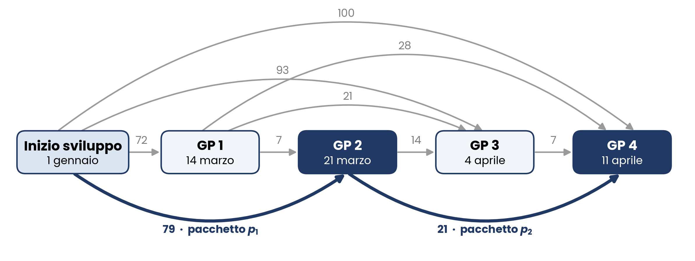
Figura 2 – Esempio di grafo con i pesi degli archi espressi in giorni; in evidenza un piano con due debutti

5.4 Algoritmo
La ricerca del piano ottimo è condotta mediante una visita ricorsiva del grafo. Lo stato della ricorsione comprende il nodo corrente, i pacchetti ancora da assegnare, il budget residuo, il valore e il costo accumulati. A ogni passo l'algoritmo valuta, per ciascun nodo successivo e per ciascun pacchetto disponibile, la corrispondente assegnazione e, se questa rispetta i vincoli, prosegue dal nuovo nodo. Ogni nodo visitato costituisce una soluzione candidata, poiché il piano può escludere alcuni pacchetti. I pacchetti identici sono gestiti come contatori per tipologia, così da evitare l'esplorazione di permutazioni equivalenti.
L'ottimizzazione si articola in due fasi, che impiegano la stessa ricorsione con criteri di confronto differenti. Nella prima fase si determina il piano di valore massimo; a parità di valore prevale quello di costo minore:
$V_{1}=\text{max}∑V(p,i)$ (8)
V₁ valore del piano ottimo della prima fase
C₁ costo dello stesso piano [M$]
Nella seconda fase, fra i piani il cui valore non è inferiore a (1 − δ) · V₁, si seleziona quello che massimizza il valore netto:
$\text{max}∑[λ V(p,i)-C(p,i)] \text{con} ∑V(p,i)≥(1-δ) V_{1}, λ=\frac{C_{1}}{V_{1}}$ (9)
δ tolleranza sulle prestazioni scelta dall'utente
λ prezzo implicito della prestazione [M$ per unità di valore]
Il parametro λ esprime il costo sostenuto, nella soluzione della prima fase, per ogni unità di valore: un piano meno prestante prevale soltanto se il risparmio ottenuto supera λ per ogni unità di valore cui si rinuncia. Con δ = 0 il risultato coincide con l'ottimo puro sulle prestazioni.
Poiché il numero di piani possibili cresce in modo combinatorio, la ricorsione abbandona anticipatamente i rami che non possono condurre a una soluzione migliore di quella già individuata. Un ramo viene interrotto quando:
• il budget residuo non consente di realizzare nessuno dei pacchetti rimasti;
• nessun nodo successivo è raggiungibile nei tempi richiesti;
• il valore massimo ancora conseguibile non supera quello della migliore soluzione trovata oppure, nella seconda fase, non raggiunge la soglia (1 − δ) · V₁.
Il valore massimo conseguibile è stimato per eccesso, sommando per ciascun pacchetto rimasto il valore più alto ottenibile in una qualsiasi gara raggiungibile, senza considerare gli altri pacchetti: la stima non comporta pertanto l'esclusione della soluzione ottima. Le gare raggiungibili e i relativi valori massimi sono calcolati prima della ricerca per ogni nodo e tipologia di pacchetto, così da non ripeterne il calcolo durante la ricorsione.
Al termine dell'elaborazione, a ciascun pacchetto escluso dal piano è associato il motivo dell'esclusione: impossibilità di collocarlo in qualunque gara, costo superiore al budget disponibile, budget residuo insufficiente oppure esclusione a favore di altri pacchetti.

6. Diagramma delle classi
La Figura 3 riporta le classi che costituiscono la struttura principale dell'applicazione, organizzata secondo l'architettura Model-View-Controller: il modulo main istanzia View, Controller e Model; la View, realizzata con la libreria Flet, raccoglie gli input dell'utente e notifica gli eventi al Controller, che ne verifica la validità e invoca i metodi del Model. Il Model accede al database esclusivamente tramite la classe DAO, che ottiene le connessioni da DBConnect. All'interno del Model, i metodi optimize_pre_season e optimize_in_season costituiscono il punto di ingresso delle due modalità e richiamano il metodo ricorsivo _recursion descritto al punto 5. Per contenere le dimensioni della figura, i metodi e gli attributi affini sono riportati sulla stessa riga.
Le costanti regolamentari e i parametri del modello sono raccolti in un modulo separato, constants, non riportato nel diagramma in quanto privo di logica applicativa: modificandone i valori è possibile adattare l'applicazione a regolamenti o ipotesi differenti senza intervenire sul resto del codice.
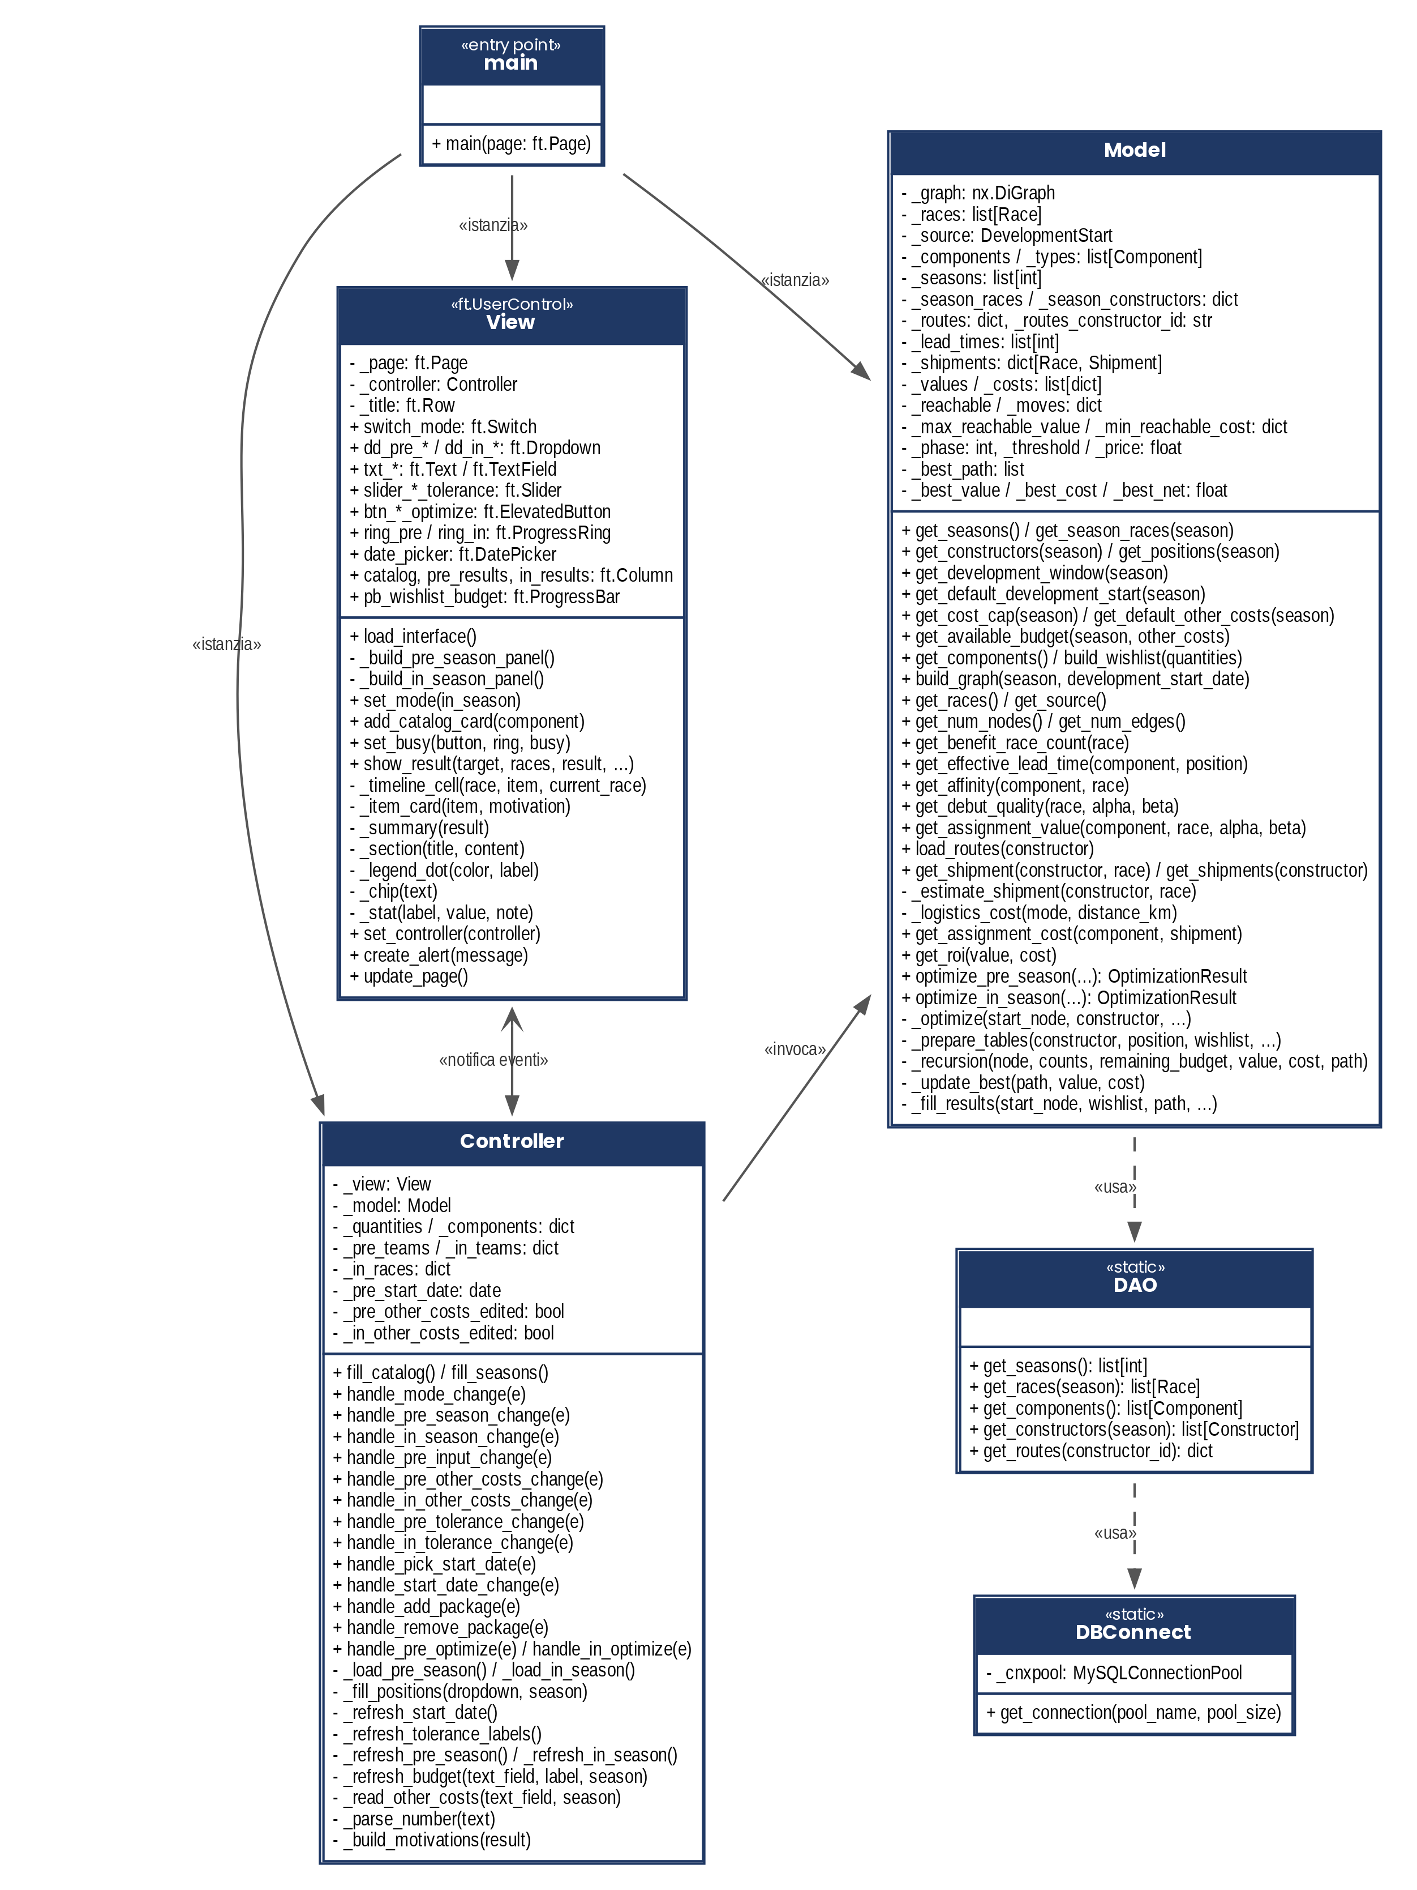
Figura 3 – Diagramma delle classi: architettura MVC e accesso ai dati
La Figura 4 riporta le classi del dominio, che fungono da contenitori di dati e sono pertanto descritte dai soli attributi, ad eccezione di WishlistItem e OptimizationResult, che espongono alcuni metodi di calcolo. Race e DevelopmentStart costituiscono i due tipi di nodo del grafo: la prima rappresenta una gara del calendario, nella quale un pacchetto può debuttare, mentre la seconda rappresenta la data di inizio dello sviluppo e costituisce il nodo di partenza della ricerca nella modalità Pre-Season; nella modalità In-Season la ricerca parte invece dalla gara da cui viene ricalcolato il piano. Component e Constructor rappresentano rispettivamente le tipologie del catalogo e le squadre, lette dal database. WishlistItem descrive un singolo pacchetto richiesto dall'utente e, al termine dell'ottimizzazione, ne riporta l'esito; Shipment rappresenta la spedizione dei componenti al circuito di una gara; OptimizationResult raccoglie il riepilogo del piano, con i risultati delle due fasi e i tempi di esecuzione.
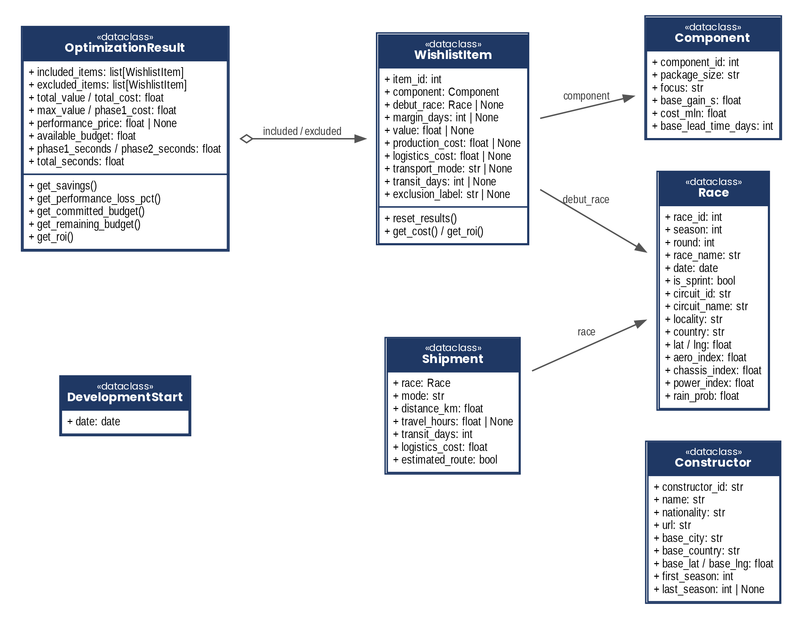
Figura 4 – Diagramma delle classi del dominio

7. Videate dell'applicazione e video dimostrativo
L'interfaccia dell'applicazione è suddivisa nelle due modalità descritte al punto 3, selezionabili tramite l'interruttore posto in alto. Le videate seguenti si riferiscono alla stagione 2027 e illustrano, per ciascuna modalità, l'inserimento dei dati e la presentazione dei risultati.

7.1 Modalità Pre-Season
All'avvio l'applicazione si presenta nella modalità Pre-Season planning (Figura 5). La sezione Scenario raccoglie la stagione, la squadra, la posizione obiettivo in classifica, la data di inizio dello sviluppo e le altre spese che rientrano nel tetto di spesa; il budget disponibile B viene ricalcolato a ogni modifica come differenza tra il tetto della stagione e le altre spese. Il cursore sottostante imposta la tolleranza sulle prestazioni δ. La sezione Wishlist presenta il catalogo delle sei tipologie di pacchetto, distinte per colore in base al focus, con il costo, il guadagno nominale e il tempo di produzione effettivo, aggiornato in funzione della posizione selezionata; il riquadro laterale riepiloga il numero di pacchetti scelti, il costo di produzione rispetto al budget disponibile e il guadagno nominale complessivo.
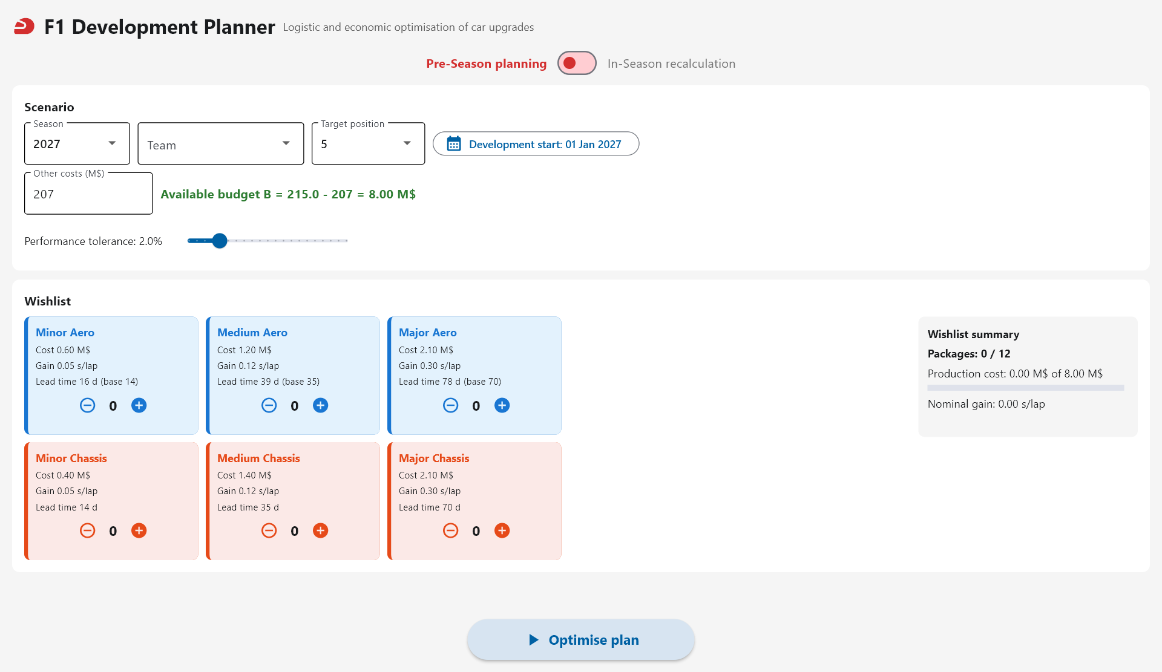
Figura 5 – Schermata iniziale della modalità Pre-Season
La data di inizio dello sviluppo si seleziona tramite un calendario (Figura 6), limitato alla finestra ammessa per la stagione scelta.
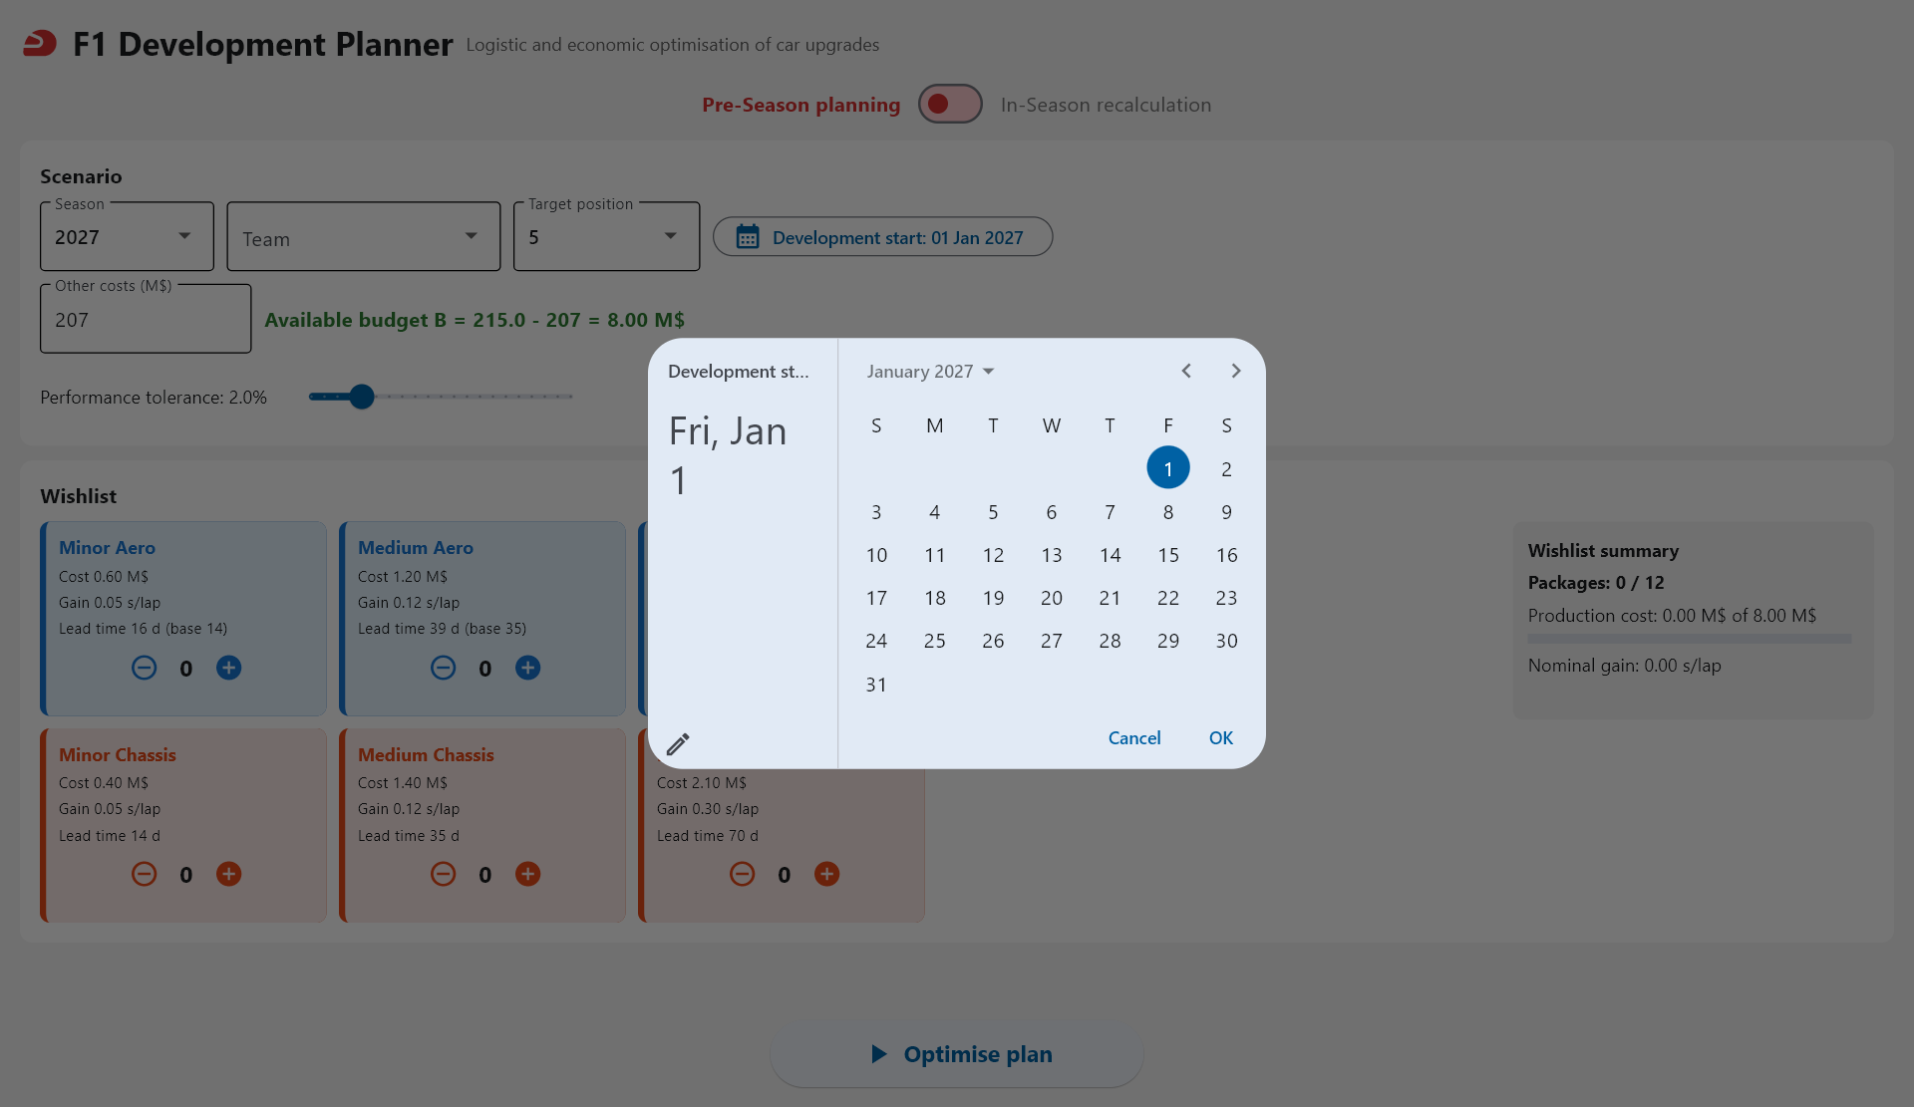
Figura 6 – Selezione della data di inizio dello sviluppo
La Figura 7 riporta lo scenario utilizzato come esempio: Ferrari, posizione obiettivo 1, budget disponibile di 8 M$, tolleranza del 2% e una wishlist composta da un pacchetto per ciascuna tipologia, per un costo di produzione di 7,80 M$. Poiché la posizione 1 corrisponde alla quota più bassa di sperimentazione aerodinamica, i tempi di produzione dei pacchetti Aero risultano superiori a quelli di base: il pacchetto Major Aero, ad esempio, richiede 100 giorni anziché 70.
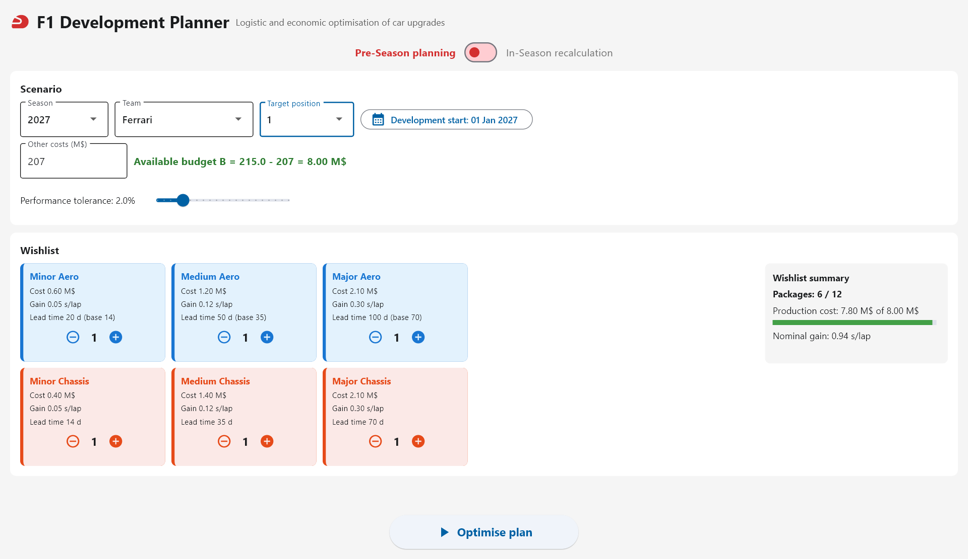
Figura 7 – Scenario di esempio in modalità Pre-Season
Avviata l'ottimizzazione, la sezione Season timeline (Figura 8) colloca i debutti sul calendario della stagione, colorati in base al focus, e segnala i weekend con gara Sprint. Nell'esempio i tre pacchetti Chassis, caratterizzati da tempi di produzione più brevi, debuttano nella prima parte della stagione, in Arabia Saudita, a Miami e in Canada, mentre i pacchetti Aero debuttano a Monza e in Turchia.
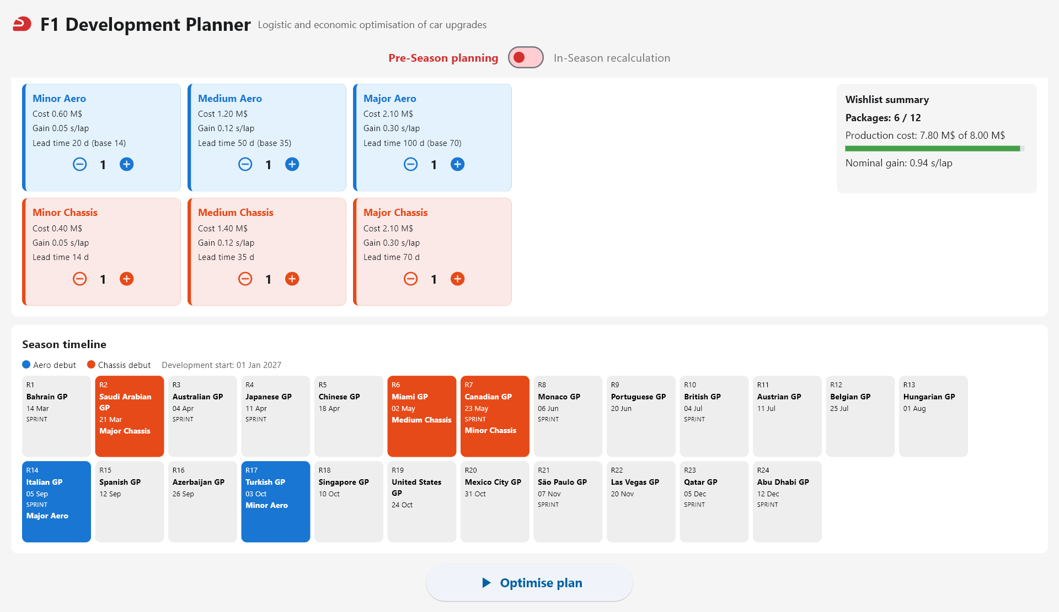
Figura 8 – Calendario dei debutti dello scenario di esempio
La parte inferiore della pagina (Figura 9) riporta il dettaglio del piano. Per ogni pacchetto inserito sono indicati la gara di debutto, i giorni di margine sulla consegna, il valore V, il costo di produzione, il costo logistico con il mezzo di trasporto e i giorni di viaggio, il ROI e una motivazione che richiama l'affinità con il circuito, il tipo di weekend, la probabilità di pioggia e il numero di gare su cui il pacchetto produce beneficio. La sezione Not included elenca i pacchetti esclusi con il relativo motivo: nell'esempio il Medium Aero viene escluso dalla seconda fase, che rinuncia all'1,71% della prestazione massima, entro la tolleranza del 2%, a fronte di un risparmio di 1,20 M$. La sezione Summary riassume infine il budget impegnato e residuo, il valore complessivo, il valore massimo della prima fase, il prezzo della prestazione λ, il risparmio, il ROI complessivo e i tempi di calcolo delle due fasi.
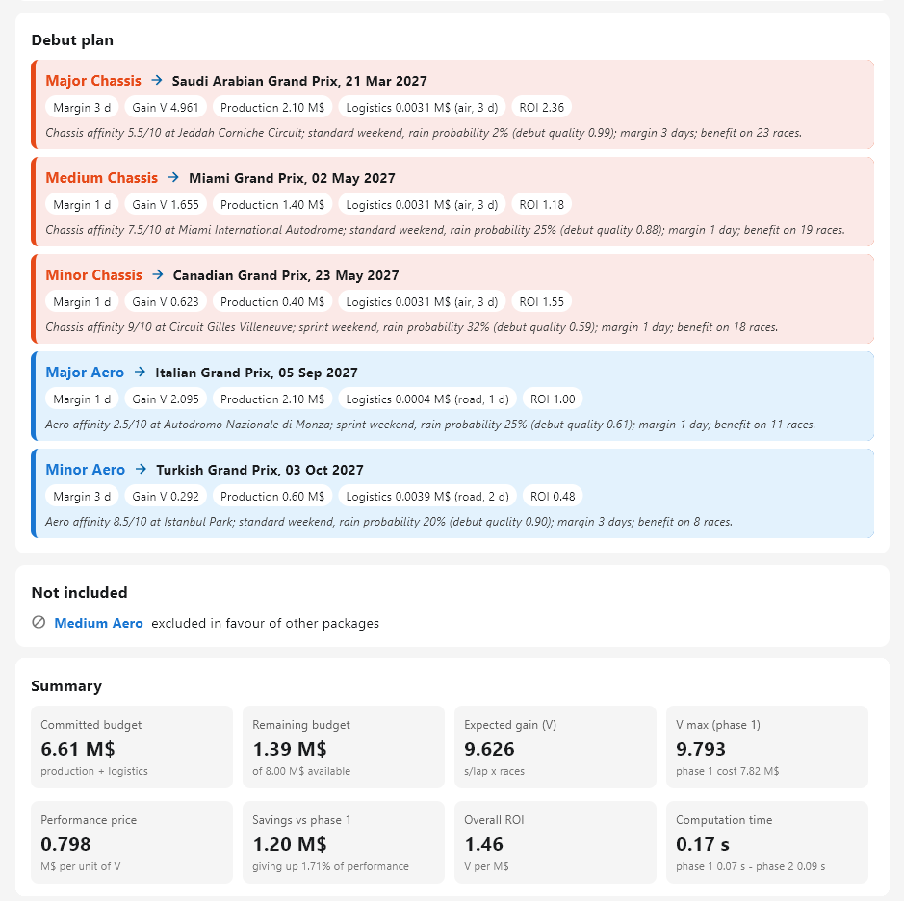
Figura 9 – Dettaglio del piano, pacchetti esclusi e riepilogo dello scenario di esempio

7.2 Modalità In-Season
Nella modalità In-Season recalculation (Figura 10) la sezione Scenario richiede, oltre alla stagione e alla squadra, il Gran Premio in corso, la posizione attuale in classifica, il pacchetto da collocare e le altre spese aggiornate, che includono i pacchetti già decisi.
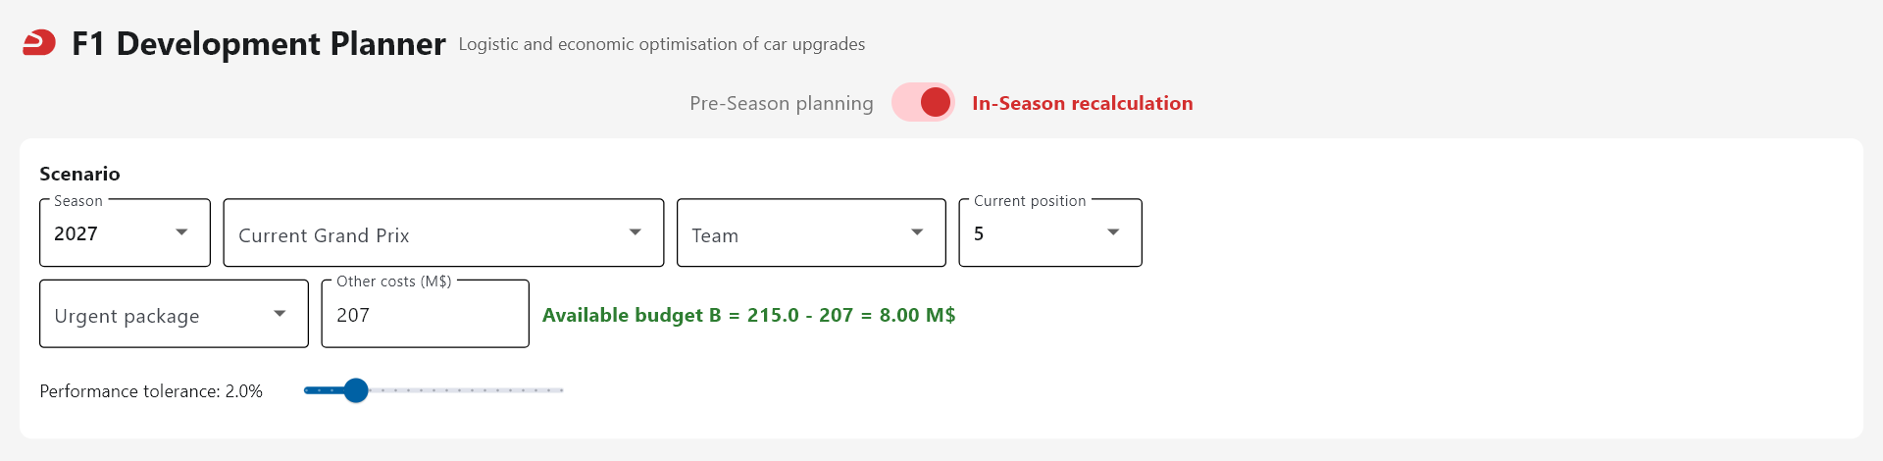
Figura 10 – Schermata iniziale della modalità In-Season
La Figura 11 riporta un ricalcolo per un pacchetto Medium Chassis, con Ferrari in seconda posizione al Gran Premio di Monaco e un budget disponibile di 6 M$. Nel calendario le gare già disputate sono rappresentate in grigio e il Gran Premio in corso è evidenziato con l'indicazione NOW. Il pacchetto debutta in Belgio, con 10 giorni di margine, e produce beneficio sulle 13 gare restanti.
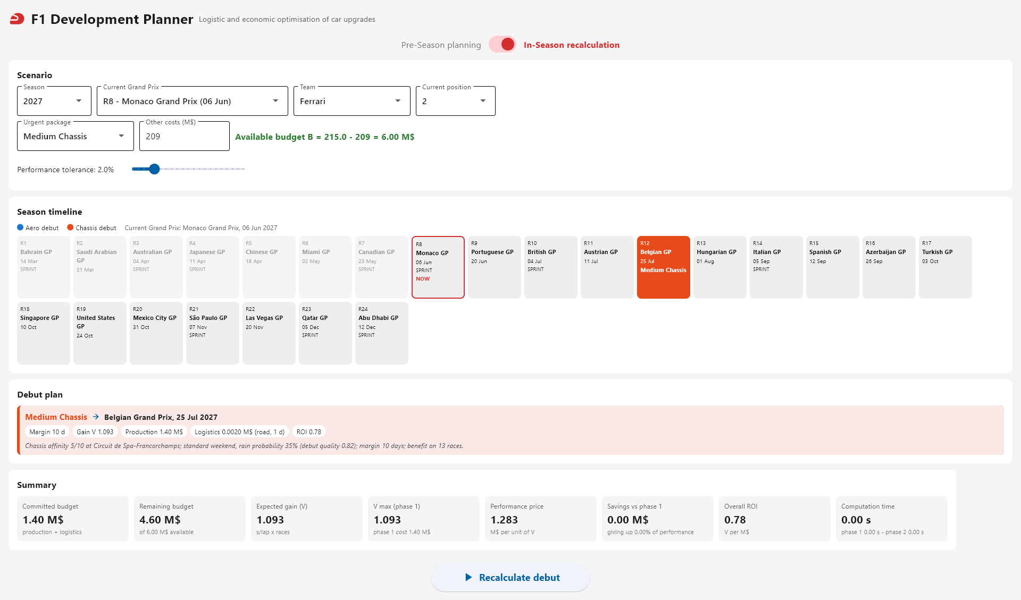
Figura 11 – Ricalcolo In-Season di un pacchetto Medium Chassis

7.3 Video dimostrativo
Il funzionamento dell'applicazione è illustrato nel video dimostrativo disponibile al seguente indirizzo: https://youtu.be/n1bTftE29iw

8. Risultati sperimentali

8.1 Configurazione delle prove
Gli esperimenti sono stati condotti richiamando direttamente i metodi di ottimizzazione del Model e variando esclusivamente i dati che l'utente può inserire dall'interfaccia; le costanti del modello, tra cui α, β e Δ, sono rimaste invariate.
Salvo il parametro di volta in volta variato, tutti gli esperimenti adottano la seguente configurazione di riferimento:
• Stagione e squadra: 2027, Ferrari.
• Posizione obiettivo: 1.
• Budget disponibile: 8 M$.
• Tolleranza sulle prestazioni: 2%.
• Inizio dello sviluppo: 1° gennaio 2027.
• Wishlist: nove pacchetti, un Major, due Medium e due Minor di tipo Aero e un Major, un Medium e due Minor di tipo Chassis, per un costo di produzione complessivo di 10,00 M$.
Poiché il costo della wishlist supera il budget disponibile, l'algoritmo deve selezionare i pacchetti da includere.

8.2 Posizione obiettivo
La Tabella 2 confronta i debutti ottenuti con le posizioni obiettivo 1 e 5; in entrambi i casi sono esclusi un Minor Aero e i due Medium Aero.
Tabella 2 – Debutti del piano per le posizioni obiettivo 1 e 5
Pacchetto | Posizione 1: Gran Premio | V | Posizione 5: Gran Premio | V
Major Chassis | Arabia Saudita (21/03) | 4,961 | Arabia Saudita (21/03) | 4,961
Medium Chassis | Miami (02/05) | 1,655 | Spagna (12/09) | 0,890
Minor Chassis | Canada (23/05) | 0,623 | Austria (11/07) | 0,487
Major Aero | Italia (05/09) | 2,095 | Portogallo (20/06) | 3,400
Minor Chassis | Azerbaigian (26/09) | 0,327 | Ungheria (01/08) | 0,434
Minor Aero | Stati Uniti (24/10) | 0,207 | Turchia (03/10) | 0,292
V₁ / V del piano |  | 9,967 / 9,869 |  | 10,647 / 10,464
Costo C (M$) |  | 7,016 |  | 7,018
In posizione 5 il tempo di produzione del Major Aero scende da 100 a 78 giorni: il pacchetto debutta in Portogallo anziché a Monza e i pacchetti Chassis slittano nella seconda parte della stagione. Il valore del piano cresce del 6,0% a parità di costo.

8.3 Budget disponibile
La Tabella 3 riporta i risultati al variare del budget disponibile.
Tabella 3 – Risultati al variare del budget disponibile
B (M$) | V₁ | V | C (M$) | Budget residuo (M$) | Pacchetti inclusi | Esclusi per budget | Esclusi a favore di altri
5,0 | 8,405 | 8,405 | 4,608 | 0,392 | 3 | 6 | 0
6,5 | 9,662 | 9,662 | 6,413 | 0,087 | 5 | 4 | 0
8,0 | 9,967 | 9,869 | 7,016 | 0,984 | 6 | 2 | 1
10,0 | 9,967 | 9,869 | 7,016 | 2,984 | 6 | 0 | 3
12,0 | 9,967 | 9,869 | 7,016 | 4,984 | 6 | 0 | 3
Fino a 6,5 M$ il budget è il vincolo determinante: con 5 M$ entrano soltanto tre pacchetti e il Major Aero, secondo nella sequenza produttiva, anticipa il debutto in Gran Bretagna. Da 8 M$ in su il piano non cambia, perché il limite diventa il calendario: i Medium Aero passano dall'esclusione per budget all'esclusione a favore di altri pacchetti.

8.4 Tolleranza sulle prestazioni
La Tabella 4 e la Figura 12 riportano l'effetto della tolleranza δ; la prima fase fornisce in tutti i casi V₁ = 9,967 e C₁ = 7,619 M$.
Tabella 4 – Risultati al variare della tolleranza δ
δ (%) | V | C (M$) | Risparmio (M$) | Perdita (%) | Pacchetti inclusi
0 | 9,967 | 7,619 | 0,000 | 0,00 | 7
1 | 9,869 | 7,016 | 0,603 | 0,99 | 6
2 | 9,869 | 7,016 | 0,603 | 0,99 | 6
3 | 9,869 | 7,016 | 0,603 | 0,99 | 6
4 | 9,662 | 6,413 | 1,206 | 3,07 | 5
5 | 9,662 | 6,413 | 1,206 | 3,07 | 5
6 | 9,662 | 6,413 | 1,206 | 3,07 | 5
7 | 9,354 | 6,013 | 1,606 | 6,16 | 4
8 | 9,354 | 6,013 | 1,606 | 6,16 | 4
9 | 9,081 | 5,612 | 2,007 | 8,89 | 5
10 | 9,081 | 5,612 | 2,007 | 8,89 | 5
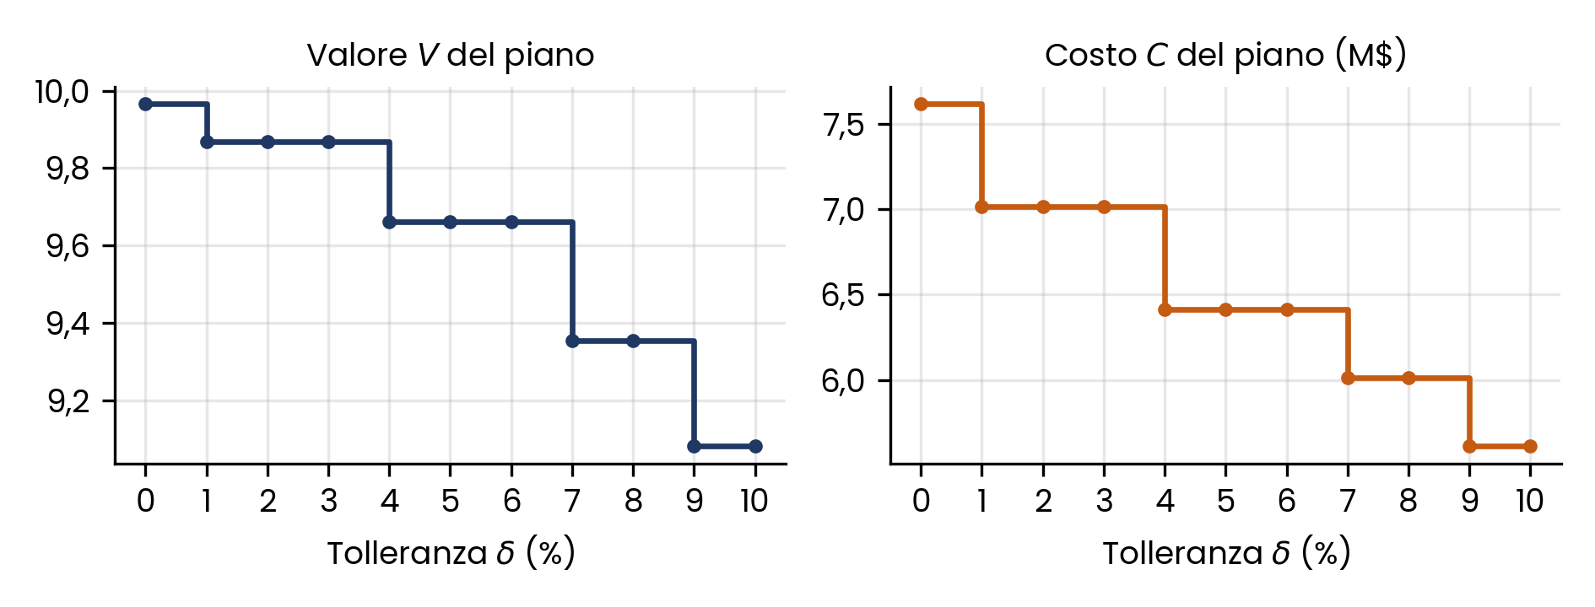
Figura 12 – Valore e costo del piano al variare della tolleranza δ
La soluzione cambia soltanto per δ pari a 1, 4, 7 e 9%, quando la soglia (1 − δ) · V₁ consente di rinunciare a un pacchetto o di sostituire una combinazione. Con δ = 9% il piano include un pacchetto in più che con δ = 7%: la seconda fase non riduce il numero di pacchetti, ma massimizza il valore netto.

8.5 Data di inizio dello sviluppo
La Tabella 5 riporta i risultati al variare della data di inizio dello sviluppo. Al ritardare dell'inizio il valore diminuisce e cambia la composizione del piano: partendo dal terzo o dal quarto Gran Premio entra un solo Major.
Tabella 5 – Risultati al variare della data di inizio dello sviluppo
Inizio dello sviluppo | V₁ | V | C (M$) | Inclusi (Major / Medium / Minor) | Debutti dei Major
01/09/2026 | 11,187 | 10,980 | 7,216 | 2 / 2 / 1 | Aero: Bahrein; Chassis: Portogallo
01/01/2027 | 9,967 | 9,869 | 7,016 | 2 / 1 / 3 | Chassis: Arabia Saudita; Aero: Italia
04/04/2027 (GP 3) | 5,588 | 5,562 | 5,517 | 1 / 1 / 4 | Chassis: Portogallo
11/04/2027 (GP 4) | 4,998 | 4,900 | 4,912 | 1 / 1 / 3 | Chassis: Gran Bretagna

8.6 Stagione
La Tabella 6 confronta le stagioni 2027 e 2024, entrambe di 24 gare. Nel 2024 il Major Aero debutta prima, in Gran Bretagna, ma il piano include un pacchetto in meno.
Tabella 6 – Debutti del piano nelle stagioni 2027 e 2024
Pacchetto | 2027: Gran Premio | V | 2024: Gran Premio | V
Major Chassis | Arabia Saudita (21/03) | 4,961 | Australia (24/03) | 4,757
Medium Chassis | Miami (02/05) | 1,655 | Paesi Bassi (25/08) | 0,842
Minor Chassis | Canada (23/05) | 0,623 | Azerbaigian (15/09) | 0,294
Major Aero | Italia (05/09) | 2,095 | Gran Bretagna (07/07) | 2,721
Minor Chassis | Azerbaigian (26/09) | 0,327 | Stati Uniti (20/10) | 0,184
Minor Aero | Stati Uniti (24/10) | 0,207 | escluso | –
V₁ / V del piano |  | 9,967 / 9,869 |  | 8,977 / 8,798
Costo C (M$) |  | 7,016 |  | 6,415

8.7 Sede della squadra
Il confronto fra Racing Bulls, con sede a Faenza, e McLaren, con sede a Woking, è condotto in posizione 5 (Tabella 7).
Tabella 7 – Debutti e spedizioni per le sedi di Faenza e di Woking (posizione 5)
Gran Premio | Faenza: pacchetto | Spedizione | Costo (k$) | Woking: pacchetto | Spedizione | Costo (k$)
Arabia Saudita | Major Chassis | aereo, 3 giorni | 3,1 | Major Chassis | aereo, 3 giorni | 3,1
Portogallo | Major Aero | strada, 2 giorni | 4,9 | Major Aero | strada, 2 giorni | 4,5
Austria | Minor Chassis | strada, 1 giorno | 1,2 | Minor Aero | strada, 1 giorno | 3,0
Ungheria | Minor Chassis | strada, 1 giorno | 1,8 | Minor Chassis | strada, 1 giorno | 3,6
Spagna | Medium Chassis | strada, 1 giorno | 3,5 | Medium Chassis | strada, 2 giorni | 3,2
Turchia | Minor Aero | strada, 2 giorni | 3,9 | Minor Chassis | aereo, 3 giorni | 3,1
Totale |  |  | 18,4 |  |  | 20,5
Da Woking il circuito di Istanbul supera i 2.000 km e richiede il trasporto aereo, più lungo di un giorno rispetto a quello su strada da Faenza: il Minor Aero arriverebbe in ritardo. Per la McLaren l'algoritmo colloca quindi in Turchia il Minor Chassis e anticipa il Minor Aero in Austria, dove l'affinità è inferiore; il valore scende da 10,464 a 10,437. Il costo logistico complessivo differisce invece di circa 2 k$, lo 0,03% del costo del piano: il modello considera soltanto la spedizione dedicata dei nuovi componenti, mentre il trasporto ordinario del materiale di squadra rientra nelle altre spese.

8.8 Scelta del debutto in modalità In-Season
Un pacchetto Medium Aero è stato ricalcolato in modalità In-Season partendo da ciascun Gran Premio, con Ferrari in posizione 1 (Tabella 8).
Tabella 8 – Prima gara raggiungibile e gara scelta per un pacchetto Medium Aero
Ricalcolo dal GP | Prima gara raggiungibile | V | Gara scelta | V
Miami | Gran Bretagna | 1,195 | Gran Bretagna | 1,195
Canada | Belgio | 1,040 | Belgio | 1,040
Monaco | Ungheria | 0,967 | Ungheria | 0,967
Portogallo | Italia | 0,838 | Spagna | 0,845
Gran Bretagna | Italia | 0,838 | Spagna | 0,845
Austria | Italia | 0,838 | Spagna | 0,845
Belgio | Azerbaigian | 0,757 | Azerbaigian | 0,757
Ungheria | Azerbaigian | 0,757 | Azerbaigian | 0,757
Di norma l'algoritmo sceglie la prima gara raggiungibile, che estende il beneficio al maggior numero di gare. Quando questa è Monza, weekend Sprint su un circuito a bassa affinità aerodinamica, il debutto viene rinviato a Madrid, dove il valore è maggiore; lo stesso accade per un Major Aero ricalcolato da Miami e dal Canada.

8.9 Tempi di calcolo
La Tabella 9 riporta i tempi di calcolo al variare della dimensione della wishlist, con pacchetti distribuiti in modo bilanciato fra le tipologie e gli altri dati della configurazione di riferimento.
Tabella 9 – Tempi di calcolo al variare della dimensione della wishlist
Pacchetti | Prima fase (s) | Seconda fase (s) | Totale (s)
3 | 0,0002 | 0,0002 | 0,002
6 | 0,017 | 0,022 | 0,041
9 | 0,257 | 0,306 | 0,565
12 | 1,210 | 1,274 | 2,487
Il tempo cresce rapidamente con il numero di pacchetti, coerentemente con la natura combinatoria del problema, ma resta di pochi secondi anche con 12 pacchetti, la dimensione massima ammessa. Con la stessa wishlist il tempo dipende anche dalla posizione obiettivo, poiché tempi di produzione più brevi rendono raggiungibili più gare. Un ricalcolo In-Season richiede meno di un millisecondo.

9. Valutazioni e conclusioni

9.1 Punti di forza
Il principale punto di forza dell'applicazione è la capacità di restituire in pochi istanti un piano di sviluppo completo, pur tenendo conto contemporaneamente di numerosi fattori: i tempi di produzione, il budget, le caratteristiche dei circuiti, le condizioni del weekend e la logistica. Una decisione che normalmente nasce dall'esperienza e da valutazioni separate diventa così strutturata, ripetibile e confrontabile.
Il risultato non si limita a una sequenza di date. L'utente stabilisce quanta prestazione è disposto a sacrificare per contenere la spesa, e l'applicazione rende esplicito il prezzo di questa scelta. Ogni debutto è accompagnato da una motivazione e ogni esclusione dal relativo motivo, così che il piano possa essere compreso e discusso anziché accettato come una scatola chiusa. Come mostrato dagli esperimenti, il piano reagisce in modo coerente a ogni variazione degli input, e la rapidità del calcolo consente di confrontare più scenari nel corso di una stessa sessione di lavoro.
L'applicazione è inoltre flessibile. Le due modalità coprono l'intero ciclo decisionale, dalla pianificazione precedente alla stagione alle scelte da compiere durante il campionato, e la separazione fra dati e logica consente di adattarla a squadre, stagioni e regolamenti diversi senza modificare l'algoritmo. Ne risulta uno strumento di uso pratico, pensato per affiancare chi deve decidere e per rendere le sue scelte più consapevoli.

9.2 Punti di debolezza
Il limite più rilevante riguarda i dati. Le squadre non rendono pubblici i costi, i guadagni e i tempi di produzione dei propri aggiornamenti: i valori del catalogo, gli indici che descrivono i circuiti, i pesi attribuiti alla pioggia e al formato Sprint e le ipotesi sul trasporto sono quindi stime costruite a partire da fonti pubbliche. I piani prodotti vanno pertanto interpretati come indicazioni sul comportamento del modello, più che come previsioni puntuali.
Questo limite è tuttavia attenuato dal modo in cui l'applicazione è stata costruita, che separa i dati dalla logica. Il catalogo dei pacchetti e le caratteristiche dei circuiti risiedono nel database, mentre i parametri del modello, le ipotesi logistiche e i valori fissati dal regolamento sono raccolti nel modulo constants. Una squadra che dispone dei dati reali potrebbe quindi aggiornare agevolmente sia il database sia il modulo constants, senza intervenire sulla parte algoritmica del codice, ottenendo risultati sensibilmente più accurati.
Altri limiti derivano dalle semplificazioni del modello. La produzione è rappresentata come un'unica linea, che realizza un pacchetto alla volta, e la posizione in classifica, da cui dipendono le prove aerodinamiche concesse dal regolamento, resta la stessa per tutta la stagione. Il piano Pre-Season tende inoltre a concentrare i pacchetti più grandi all'inizio del campionato, perché sono quelli che rendono di più; nella realtà questi aggiornamenti arrivano di solito dopo alcune gare, quando la squadra ha raccolto in pista i dati necessari per progettarli.
Proprio per rispondere a questi limiti è stata introdotta la modalità In-Season. Il ricalcolo parte dal Gran Premio in corso, quando la squadra conosce il comportamento reale della vettura, e utilizza la posizione effettiva in classifica e le spese già sostenute. Ripetuto a ogni momento decisionale, ad esempio ogni tre o quattro gare, esso trasforma il piano iniziale in una pianificazione a orizzonte mobile, in cui la strategia di partenza viene corretta passo dopo passo con le informazioni più recenti. L'unico limite residuo è che la modalità colloca un solo pacchetto per volta e non tiene memoria delle decisioni già prese, che l'utente considera includendole nelle altre spese.

9.3 Contributo rispetto al problema
Rispetto al problema descritto al punto 3, l'applicazione costituisce uno strumento di supporto alle decisioni che aiuta a stabilire quali aggiornamenti realizzare con il budget disponibile e in quale Gran Premio farli debuttare, trattando ciascun pacchetto come un investimento caratterizzato da un costo, un tempo di realizzazione e un rendimento. Gli esperimenti suggeriscono inoltre alcune indicazioni di carattere gestionale: oltre una certa soglia, aumentare il budget non migliora il piano se non si riducono anche i tempi di sviluppo; la sede della squadra incide sui tempi di consegna più che sui costi; la scala delle restrizioni aerodinamiche penalizza le squadre di vertice, ritardandone gli aggiornamenti.

9.4 Conclusioni
Il progetto ha portato alla realizzazione di un'applicazione che, a partire da dati pubblici, individua il piano di sviluppo più efficace nel rispetto dei vincoli di produzione, budget e calendario, e ne rende comprensibili le scelte. I risultati sperimentali mostrano che lo strumento coglie compromessi non immediati, come la rinuncia a un pacchetto poco conveniente o il rinvio di un debutto a una gara più favorevole, e fornisce indicazioni utili anche oltre il singolo piano. Pur con i limiti legati alla disponibilità dei dati, l'applicazione costituisce una base concreta per il supporto alle decisioni di sviluppo, che potrebbe diventare ancora più aderente alla realtà con i dati di una squadra e con alcuni sviluppi, come la gestione di più linee produttive parallele e la possibilità di ricalcolare in stagione più pacchetti contemporaneamente, tenendo conto delle decisioni già prese.

Bibliografia
[1] PlanetF1, «F1 Sprint changes formally approved as 2024 season takes shape». https://www.planetf1.com/news/f1-2024-sprint-changes-formally-approved
[2] GPblog, «Zak Brown explains why McLaren's Miami upgrades are "risky"», 2024. https://www.gpblog.com/en/news/272592/zak-brown-discusses-the-upgrades-coming-to-mclaren-at-miami.html
[3] WeatherSpark, Clima e meteo storico. https://it.weatherspark.com/
[4] FIA, 2026 Formula 1 Regulations, Section D: Financial Regulations – F1 Teams, Issue 07, 25 giugno 2026. https://www.fia.com/system/files/documents/fia_2026_f1_regulations_-_section_d_financial_-_f1_teams_-_iss_07_-_2026-06-25.pdf
[5] FIA, 2026 Formula 1 Regulations, Section F: Operational, Issue 10, 5 agosto 2026, articolo F4 «Aerodynamic Testing Restrictions». https://www.fia.com/system/files/documents/fia_2026_f1_regulations_-_section_f_operational_-_iss_10_-_2026-08-05.pdf
[6] Brembo, Media kit Formula 1, schede dei circuiti. https://mediakit.brembo.com/index.php/circuits/f1-2022
[7] Tracing Insights, «All you need to know about the 2025 … Grand Prix», anteprime di gara con le caratteristiche dei circuiti fornite da Pirelli. https://tracinginsights.com/blog/216484/all-you-need-to-know-about-the-2025-bahrain-grand-prix/
[8] R. Patel, Formula 1 Complete Dataset 1950–2026, Kaggle. https://www.kaggle.com/datasets/patelris/formula-1-complete-dataset-1950-2026
[9] Jolpica F1, Terms of Use. https://github.com/jolpica/jolpica-f1/blob/main/TERMS.md
[10] Formula1.com, «Formula 1 reveals calendar for 2027 season with 10 Sprint events», 16 settembre 2026. https://www.formula1.com/en/latest/article/formula-1-reveals-calendar-for-2027-season-with-10-sprint-events.5J8ePLyjRuMyWEIDNUKgY4
[11] Autosport, «Where are F1 teams based?». https://www.autosport.com/f1/news/where-are-f1-teams-based/10348715/
[12] Motorsport.com, «Cadillac to run F1 2026 operation from Silverstone while US base under construction». https://www.motorsport.com/f1/news/cadillac-to-run-f1-2026-operation-from-silverstone-while-us-base-under-construction/10760242/
[13] J. Elson, «How much does an F1 car cost?», Motor Sport Magazine, 14 gennaio 2025. https://www.motorsportmagazine.com/articles/single-seaters/f1/how-much-does-an-f1-car-cost/
[14] B. Anderson, J. Noble, «Why F1's upgrade war is so unusual in 2026», The Race. https://www.the-race.com/formula-1/why-f1s-upgrade-war-is-so-unusual-in-2026/
[15] Formula1.com, «Mercedes new sidepods worth 0.25s». https://www.formula1.com/en/latest/article.mercedes-new-sidepods-worth-0-25s.3EGQeNQkA8WsiuCcqykuke.html
[16] Project OSRM, Open Source Routing Machine, su dati © OpenStreetMap contributors, licenza ODbL. https://project-osrm.org/
Ultima consultazione delle risorse online: ottobre 2026.

